Министерство образования Республики Беларусь

Учреждение образования

«Белорусский государственный университет информатики

и радиоэлектроники»

Специальность «Программная инженерия»

Кафедра инженерной психологии и эргономики

Учебная дисциплина «Основы алгоритмизации и программирования»

Отчет

по лабораторной работе No8

«Функции»

Вариант 5

Подготовил: Видилин А. В.

Проверил: Усенко Ф. В.

Минск 2024

**Цель работы:** сформировать навыки и умения обработки структурированных типов данных, организованных в виде функций.

Задание 1: среди всех четырехзначных номеров машин, определите количество номеров машин, содержащих только две одинаковые цифры.

#include <iostream>

#include <string>

using namespace std;

int carNumberCalculator(int n);

int main() {

int n;

cout << "Enter car count: " << endl;

cin >> n;

cout << "Count of cars: " << carNumberCalculator(n) << endl;

system("pause>null");

return 0;

}

int carNumberCalculator(int n) {

int carCount = 0;

int* carNumbers{ new int[n] };

cout << "Enter car numbers: " << endl;

for (int i = 0; i < n; i++) {

cin >> carNumbers[i];

if (carNumbers[i] > 9999) {

cout << "Enter 4 symbol number: " << endl;

cin >> carNumbers[i];

}

}

int thnd, hndr, ten, one;

for (int i = 0; i < n; i++) {

thnd = (carNumbers[i] / 1000) % 10;

cout << thnd << endl;

hndr = (carNumbers[i] / 100) % 10;

cout << hndr << endl;

ten = (carNumbers[i] / 10) % 10;

cout << ten << endl;

one = carNumbers[i] % 10;

cout << one << "_________" << endl;

int nums[4]{ thnd, hndr, ten, one };

int counter = 0;

for (int j = 0; j < 4; j++) {

for (int k = 0; k < 4; k++) {

if (nums[j] == nums[k]) {

counter++;

}

}

}

if (counter == 6) {

carCount += 1;

}

}

return carCount;

}

Результат работы программы представлен на рисунке 1.

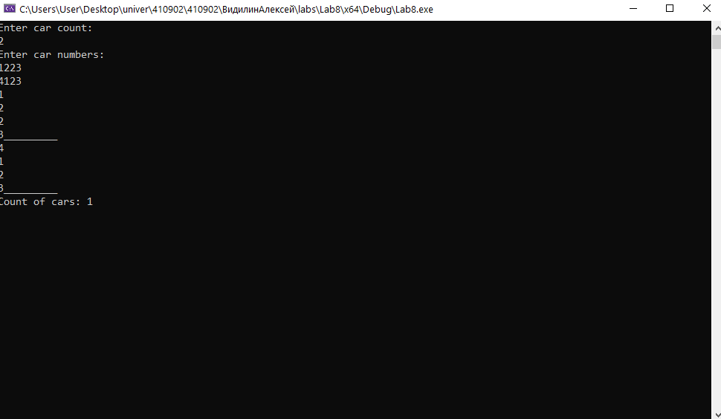

Рисунок 1 – Результат работы программы

Блок-схема работы программы представлена на рисунке 2.

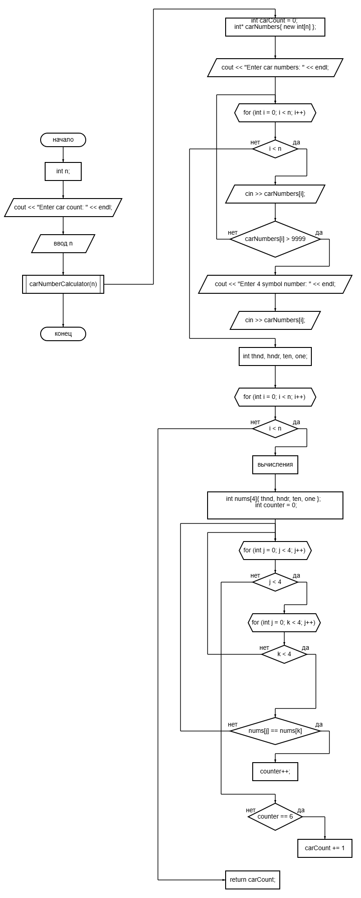

Рисунок 2

Задание 2: используя перегрузку методов, создайте программу согласно варианту:

а) для умножения вещественных чисел;

б) для умножения комплексных чисел.

#include <iostream>

#include <string>

using namespace std;

float multiply(float num1, float num2);

void multiply(int x1, int x2, int y1, int y2);

int main() {

int x1, x2, y1, y2;

float num1, num2;

cin >> num1 >> num2;

cout << "Float multiply: " << multiply(num1, num2) << endl;

cout << "Enter first complex number: " << endl;

cin >> x1 >> x2;

cout << "Enter second complex number: " << endl;

cin >> y1 >> y2;

cout << "first: " << x1 << " + (" << x2 << ")i" << endl;

cout << "second: " << y1 << " + (" << y2 << ")i" << endl;

multiply(x1, x2, y1, y2);

system("pause>null");

return 0;

}

float multiply(float num1, float num2) {

return num1 * num2;

}

void multiply(int x1, int x2, int y1, int y2) {

int first = (x1 * x2 - y1 * y2);

int second = (x1 * y2 + x2 * y1);

cout << "Result: " << first << " + (" << second << ")i" << endl;

}

Результат работы программы представлен на рисунке 1.

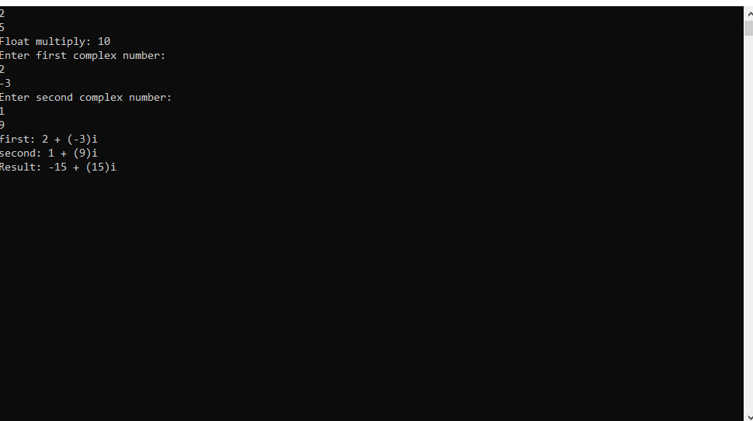

Рисунок 1 – Результат работы программы

Блок-схема работы программы представлена на рисунке 2.

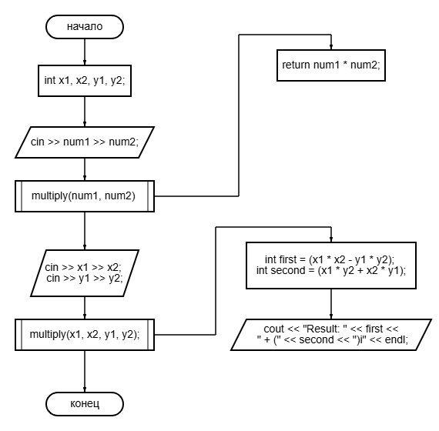

Рисунок 2

**Вывод:** в ходе выполнения работы была достигнута цель данной лабораторной работы: сформировать навыки и умения обработки структурированных типов данных, организованных в виде функций.